ЗАТВЕРДЖЕНО
Наказ Херсонського державного університету
29 квітня 2021 р. №527-Д

Положення про електронні навчальні курси
Херсонського державного університету

1.Загальні положення
  - Положення про порядок створення електронних навчальних курсів, їх атестацію та використання у системі електронного навчання (далі – Положення) визначає основні засади впровадження технологій дистанційного навчання в Херсонському державному університеті (далі – ХДУ).
  - Це Положення розроблено з урахуванням вимог Закону України «Про освіту» № 2145-VІІІ від 05.09.2017; Закону України «Про вищу освіту» від 01.07.2014 № 1556-VІ; Положення про дистанційне навчання, затверджене наказом Міністерства освіти і науки України від 25.04.2013 №466 «Про затвердження положення про дистанційне навчання» та зареєстроване в Міністерстві юстиції України 30 квітня 2013 р. № 703/23235, Положення про організацію освітнього процесу в ХДУ.
  - Головною метою використання електронного навчального курсу (далі – ЕНК) є надання учасникам освітнього процесу послуг через застосування в освітньому процесі сучасних цифрових та інноваційних педагогічних технологій.
  - Положення визначає структуру дистанційного навчального курсу з дисципліни, вимоги до змісту та оформлення його компонентів, методичні та програмно-технічні умови його застосування в ХДУ.
  - Електронний навчальний курс (ЕНК) – це комплекс навчально-методичних матеріалів та освітніх послуг, створених для організації групового й індивідуального навчання з використанням дистанційних технологій.
  - Система дистанційного навчання – спеціальний навчальний портал, побудований на платформі Moodle (модульне об’єктно-орієнтоване динамічне навчальне середовище, ksuonline.kspu.edu), в якому розробляється навчальний матеріал, що зберігається у вигляді структурованих ЕНК та засобами якого реалізується як змішане, так і дистанційне навчання.
  - Основними перевагами використання ЕНК є:
− розширення можливостей доступу різних категорій учасників освітнього процесу до якісного навчального контенту;
− забезпечення індивідуалізації освітнього процесу відповідно до потреб, особливостей і можливостей тих, хто навчається;
− підвищення якості й ефективності освітнього процесу шляхом застосування цифрових та інноваційних освітніх технологій;
− забезпечення систематичного моніторингу якості освіти.
  - Дистанційні курси, розроблені на основі цього Положення, можуть застосовуватися для всіх рівнів вищої освіти та системи підвищення кваліфікації з усіх напрямів підготовки і спеціальностей чи окремими частинами, для проведення модульного та підсумкового контролю, проведення консультацій та ін.
  - ЕНК можуть бути використані як засоби навчання для студентів, аспірантів, слухачів курсів денної, заочної, дистанційної або змішаної форм навчання.
  - Доступ до електронних навчальних курсів KSU Online – персоніфікований. Кожний студент та викладач має доступ лише до тих ЕНК, на яких він зареєстрований для участі в освітньому процесі. Роль викладача курсу надається адміністратором платформи Moodle. Запис студентів на курс здійснюється викладачем цього курсу. Терміни та поняття, що вживаються у цьому Положенні, наведені у глосарії (Додаток 1).

2. Розробка електронного навчального курсу
2.1. Процес створення ЕНК.
Етап 1 – навчання викладачів через систему курсів підвищення кваліфікації, навчальних матеріалів курсу «Практикум тьютора» (http://ksuonline.kspu.edu/enrol/index.php?id=1247), тренінгів Університетської школи професійного розвитку, практикумів, що проводять співробітники відділу забезпечення академічно-інформаційно-комунікаційної інфраструктури (далі – ЗАІКІ).
Етап 2 – створення і наповнення ЕНК електронними навчально-методичними ресурсами в повному обсязі відповідно до його структури.
Етап 3 – апробація ЕНК протягом одного навчального семестру. На цьому етапі викладач реєструє студентів на курсі та використовує матеріали ЕНК для навчання студентів і, за необхідністю, вносить корективи до курсу.
Етап 4 – атестація електронного навчального курсу. Атестація проводиться відповідно до «Порядку проведення атестації курсу» (Додаток 2).
2.2. Розробниками ЕНК є викладач/колектив викладачів.
2.3. За авторами ЕНК зберігається їх авторське право, а матеріальні права на ЕНК належать ХДУ. ЕНК є нематеріальним ресурсом ХДУ.
2.4. Після розробки курсу кафедра проводить внутрішню експертизу, результати якої представляються на засіданні кафедри.
2.5. Розроблений курс передається на атестацію. Атестований курс отримує ідентифікаційний номер курсу в системі та надає викладачеві право враховувати бали за критеріями, які передбачає розробку дистанційного курсу, при рейтинговому оцінюванні науково-педагогічних працівників (далі – НПП). Таке зарахування балів здійснюється тільки один раз – після атестації ЕНК.
2.6. Освітній компонент/навчальна дисципліна має бути забезпечена одним ЕНК. На сертифікацію подається єдиний оригінальний ЕНК. Інші, створені за рахунок відмінностей у розподілі годин між видами аудиторної та позааудиторної роботи, в тому числі для заочної форми, вважаються копією ЕНК.
2.7. Атестації підлягає ЕНК, що містить усі змістові модулі (теми) освітнії компонент навчальної дисципліни. ЕНК, що відтворює окремі частини дисципліни (змістові модулі, модулі, теми), не атестується.

3. Структура електронного навчального курсу
3.1. Електроні курси, складаються з електронних ресурсів двох типів:
а) ресурси, призначені для подання студентам змісту навчального матеріалу, наприклад, електронні конспекти лекцій, мультимедійні презентації лекцій, відеоматеріали, демонстраційні матеріали, методичні рекомендації тощо;
б) елементи, що забезпечують закріплення вивченого матеріалу, формування вмінь та навичок, оцінювання навчальних досягнень студентів, наприклад, завдання до практичних занять, семінарів, набори тестів, вправ, анкети, матеріали форумів, вбудовані в курс сервіси веб 2.0 тощо. Всі електронні навчальні курси повинні мати уніфіковану структуру:
3.2. Структура ЕНК включає:
- загальну інформацію про курс;
- навчально-методичні матеріали з кожного модуля:
  - теоретичний матеріал (мультимедійні презентації лекцій, структуровані електронні навчальні матеріали, електронний конспект лекцій, список друкованих та Інтернет-джерел, за потреби аудіо-, відео-, анімаційні навчальні ресурси);
  - практичні (семінарські, лабораторні) роботи (зміст, методичні вказівки щодо їх виконання, список індивідуальних завдань, форма подання результатів виконання, критерії оцінювання);
  - завдання для самостійної роботи студентів (додатковий теоретичний матеріал, завдання, методичні вказівки щодо їх виконання, список індивідуальних завдань, форма подання результатів виконання, критерії оцінювання);
  - модульний контроль (контрольні запитання, завдання з критеріями оцінювання та формою подання результатів виконання, тести для контролю);
- матеріали для проведення підсумкового контролю (контрольні завдання або підсумковий тест для контролю знань студента);
- додаткові матеріали.
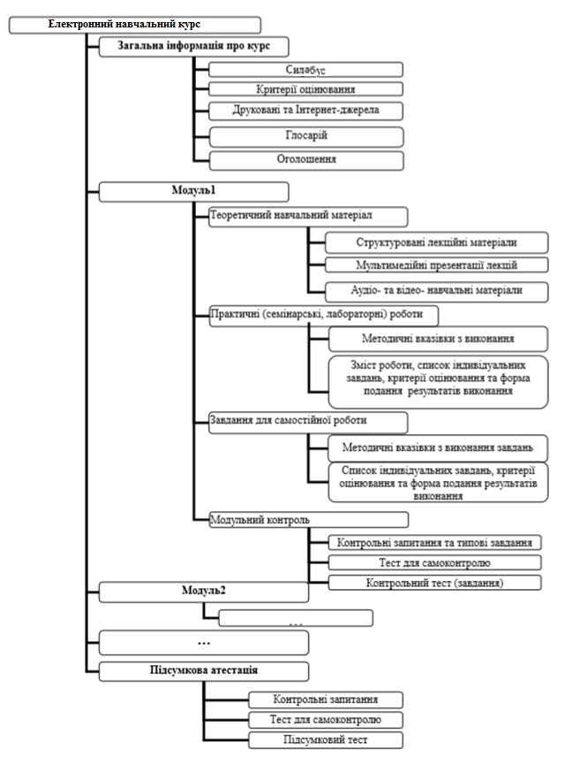
4. Призначення та зміст компонентів ЕНК
4.1. Загальна інформація про курс.
Розташовується в нульовому (ненумерованому) розділі курсу:
Назва курсу (відповідно до назви дисципліни)
Привітання викладача. На сторінці розміщується текстове або відео-привітання викладача. Прізвище викладача повинно бути у вигляді гіперпосилання на особисту картку, в якій міститиметься його контактна інформація.
Силабус. Структура силабусу відповідає положенню про Силабус ХДУ.
Календарний план. Відображає графік проведення лекційних та практичних (семінарських, лабораторних) занять, а також виконання студентами завдань для самостійної роботи. Для заповнення календарного плану у календарі курсу створюють події із зазначеними датами для усіх видів занять та форм контролю.
Критерії оцінювання. Містить інформацію щодо системи оцінювання навчальних досягнень студентів з дисципліни, як поточного, так і підсумкового. З кожного модуля вказується розподіл балів за виконання завдань та шкала оцінювання. Оцінка за кожен модуль враховує три складові: засвоєння теоретичного матеріалу, вміння практично застосовувати отримані знання та успішність виконання завдань, винесених на самостійне опрацювання. Якщо під час вивчення модуля різні види аудиторної та самостійної навчальної діяльності не оцінюються, то можна навести лише критерії оцінювання для модульного контролю.
Друковані та інтернет-джерела. У цьому ресурсі пропонуються основні, додаткові друковані джерела з дисципліни та інтернет-ресурси. Інтернет-ресурси наводяться у вигляді гіперпосилань.
Глосарій (за необхідністю). Містить основні терміни навчального курсу та їх означення. Всі терміни та поняття, які потребують визначення, заносяться до глосарію.
Оголошення. Оголошення використовуються викладачем для анонсування подій, повідомлень про зміни у навчальному курсі тощо. Для оголошень використовується форум новин з примусовою підпискою всіх учасників курсу. Повідомлення форуму відображаються в блоці «Новини курсу» та розсилаються учасникам електронною поштою.
Форум консультацій. Загальнодоступний форум для офлайн консультацій.
Форум викладачів (за необхідністю). Форум викладачів використовується для спілкування між викладачами курсу и повинен бути прихований від студентів.
4.2. Навчальні модулі. В межах кожного модуля навчальний матеріал може бути згрупуваним за такими видами:
4.2.1. Теоретичний навчальний (лекційний) матеріал. Містить обов’язкові навчальні ресурси, які направлені на засвоєння теоретичних основ за темами навчального модуля та відображає логіку навчання за курсом і надає студенту теоретичні відомості з модуля у повному обсязі. Крім адаптованого до самостійного вивчення статичного теоретичного матеріалу, тут можна розміщувати мультимедійні презентації лекцій, аудіо- та відео-матеріали, призначені для вивчення теоретичної частини курсу; довідкові та нормативні документи (форми, шаблони, стандарти, нормативні акти, закони) тощо.
4.2.2. Практичні (лабораторні) роботи охоплюють навчальну діяльність студента, направлену на розв’язання практичних завдань згідно тем навчального модуля. Сюди можуть входити лабораторні та практичні заняття, які виконуються з участю викладача, семінари, дискусії тощо. До кожної роботи потрібно розробити:
  - мету та завдання, які забезпечують компетентності та програмовані результати навчання необхідних для засвоєння теми, надати методичні рекомендації з їх виконання,

  - форму подання результатів виконаної роботи,
  - критерії оцінювання кожної роботи,
  - варіанти індивідуальних завдань.
Результат виконання лабораторної (практичної) роботи студенти можуть завантажувати до системи в електронній формі чи (за необхідності) подавати у паперовому вигляді. В останньому випадку використовується тип завдання «Поза сайтом».
Після перевірки та оцінювання виконаних завдань, створених за допомогою елементу модулю діяльності «завдання» бали автоматично переносяться до журналу оцінок ЕНК.
4.2.3. Завдання для самостійної роботи. Самостійна робота студента направлена на самостійне виконання завдань, які потребують творчого осмислення матеріалу курсу. У дистанційному навчальному курсі необхідно розмістити завдання для самостійного виконання та методичні матеріали, які забезпечать його якісне виконання студентами. Завдання формулюється у такій формі:
- текст завдання,
- форма подання результатів виконання,
- критерії оцінювання,
- термін виконання,
- список друкованих та інтернет-джерел.
4.2.4. Семінарське заняття. Семінарське заняття створюється, за допомогою модуля діяльності «Семінар». Можливо використовувати Форум. План семінарського заняття повинен містити тему, питання, критерії оцінки робіт та методичні рекомендації щодо підготовки до семінарського заняття.
4.2.5. Поточний контроль. Такими формами контролю можуть бути:
  - захист лабораторних робіт, практичних чи семінарських;
  - виконання контрольних робіт, колоквіуми;
  - тестовий контроль;
  - захист проектів;
  - здача змістових модулів тощо.
4.2.6. Модульний контроль. Для оцінювання знань, умінь та навичок, набутих під час вивчення кожного модуля курсу, використовуються завдання або тести. Після тестування результати оцінювання навчальних досягнень кожного студента автоматично заносяться до електронного журналу.
4.3. Підсумковий контроль передбачає наявність матеріалів для підготовки студентів до складання заліків та іспитів (контрольні завдання або підсумковий тест). Комп’ютерні тести є основною формою контролю та самоконтролю при електронному навчанні.
Питання тесту вибираються випадковим чином із загальної кількості запитань у категорії.
Рекомендується використовувати типи запитань, для яких можливий автоматичний підрахунок результатів тестування.
Допускається використання запитань типу «Есе», які автоматично не оцінюються і потребують перевірки викладачем.
Кожне запитання тесту повинно мати вагу, представлену додатнім цілим числом.
4.4. Журнал оцінок курсу
Результати навчання студентів фіксуються у журналі оцінок ЕНК. При створенні «Завдань» і «Тестів» викладачем задаються категорії для оцінювання всіх видів навчальної діяльності та визначається їх обсяг відповідно до силабусу дисципліни, які автоматично переносяться до електронного журналу.
4.5. Особливі умови:
- якщо курс практичний (не має лекційного матеріалу), рекомендовано викласти додаткові теоретичні або методичні матеріали ресурсом «Книга» чи «Веб-сторінка»;
- для курсів, де є обов’язковою перевірка навичок аудіювання, говоріння, хореографічних умінь та ін., допускається форма подання виконаної роботи у вигляді відеофайлу, спілкування / співбесіди у голосовому чи відеочаті з зазначенням відповідної лінки.

5. Процедура створення та видалення дисциплін на KSU Online
5.1. Для створення нових дисциплін завідувач кафедри надає рапорт до відділу забезпечення академічно-інформаційно-комунікаційної інфраструктури (ЗАІКІ), в якому зазначає назву факультету, кафедри, назву дисципліни, відповідальну особу за наповнення курсу (електронна пошта відповідальної особи на KSU Online).
5.2. Для видалення дисциплін завідувач кафедри надає рапорт до відділу забезпечення академічно-інформаційно-комунікаційної інфраструктури, в якому зазначає назву факультету, кафедри, назву дисципліни, яку потрібно видалити.
- Моніторинг використання атестованих ЕНК
  - Для здійснення моніторингу використання ЕНК в освітньому процесі використовується анкетування здобувачів освіти у кінці семестру.
  - Відділ ЗАІКІ готує статистичні звіти щодо активності здобувачів у ЕНК по завершенню кожного семестру та подає деканам структурних підрозділів за запитами.
  - У разі виявлення, що ЕНК не використовуються протягом року після атестації, з’ясовується причина незатребуваності курсу та виноситься рішення кафедри щодо його збереження чи видалення із системи дистанційних курсів ХДУ.
  - З метою моніторингу якості навчальних ресурсів у системі дистанційного навчання ХДУ, відділи забезпечення якості освіти, аспірантури та докторантури (для ЕНК за освітньо-науковими програмами підготовки докторів філософії) мають право здійснювати вибіркову перевірку поданих на атестацію ЕНК, зокрема на відповідність вимогам щодо обсягу матеріалу, цілісності поданого ЕНК, об’єктивності та прозорості системи оцінювання і змістового наповнення ЕНК. За результатами вибіркової перевірки у випадку виявлення невідповідності будь-якої з експертиз, зазначених в узагальненому висновку, рішення про зняття статусу «Атестований ЕНК» виноситься на розгляд НМР університету. Повторне подання ЕНК на атестацію відбувається за процедурою, визначеною цим Положенням.
  - При організації освітнього процесу ХДУ керівництво факультетів, аспірантури та докторантури (для ЕНК за освітньо-науковими програмами підготовки докторів філософії) спільно з завідувачами кафедр, працівниками навчально-методичного відділу, відділу забезпечення якості освіти, відділу ЗАІКІ здійснюють моніторинг використання ЕНК відповідно до затвердженого розкладу занять, через фіксування присутності здобувачів та НПП на ЕНК, за відображенням користувачів у блоці «Зараз на сайті»; виконання здобувачами запланованих у ЕНК видів робіт, що передбачають оцінювання, вчасну перевірку НПП виконаних здобувачами робіт відповідно до встановлених термінів та веденням Журналу оцінок. У разі виявлення порушень інформація подається декану факультету.

Проректорка з інноваційної,
міжнародної, інвестиційної діяльності Наталія КУШНІР
та науково-педагогічної роботи

Додаток 1
Глосарій
- асинхронний режим − взаємодія між суб’єктами дистанційного навчання, під час якої учасники взаємодіють між собою із затримкою у часі, застосовуючи при цьому електронну пошту, форум, соціальні мережі тощо;
- веб-ресурси навчальних дисциплін/навчальних модулів/курсів (спецкурсів) − систематизоване зібрання інформації та засобів навчально- методичного характеру, необхідних для засвоєння навчальних дисциплін/навчальних модулів/курсів (спецкурсів), які доступні через Інтернет (локальну мережу) за допомогою веб-браузера та/або інших доступних користувачеві програмних засобів;
- веб-середовище дистанційного навчання – системно організована сукупність веб-ресурсів навчальних дисциплін/навчальних модулів/курсів (спецкурсів), програмного забезпечення управління веб-ресурсами, засобів взаємодії суб’єктів дистанційного навчання та управління дистанційним навчанням;
- дистанційна форма навчання – опосередкована взаємодія віддалених один від одного учасників освітнього процесу у спеціалізованому середовищі, яке функціонує на базі сучасних психолого-педагогічних та інформаційно-комунікаційних технологій;
- електронні освітні ресурси – навчальні, наукові, інформаційні, довідкові матеріали та засоби, розроблені в електронній формі та представлені на носіях будь-якого типу або розміщені у комп’ютерних мережах, які відтворюються за допомогою електронних цифрових технічних засобів і необхідні для ефективної організації освітнього процесу, в частині, що стосується його наповнення якісними навчально-методичними матеріалами;
- інформаційно-комунікаційні технології дистанційного навчання – технології створення, накопичення, зберігання та доступу до веб-ресурсів (електронних ресурсів) навчальних дисциплін/ навчальних модулів/курсів (спецкурсів), а також забезпечення організації та супроводу освітнього процесу за допомогою спеціалізованого програмного забезпечення і засобів інформаційно-комунікаційного зв’язку, у тому числі Інтернету;
- синхронний режим – взаємодія між суб’єктами дистанційного навчання, під час якої всі учасники одночасно перебувають у веб-середовищі дистанційного навчання (чат, аудіо-, відеоконференції, соціальні мережі тощо);
- система управління веб-ресурсами навчальних дисциплін/навчальних модулів/курсів (спецкурсів) − програмне забезпечення для створення, збереження, накопичення та передачі веб-ресурсів, а також для забезпечення авторизованого доступу суб’єктів дистанційного навчання до цих веб-ресурсів;
- система управління дистанційним навчанням – програмне забезпечення, призначене для організації освітнього процесу та контролю за навчанням через Інтернет та/або локальну мережу;
- суб’єкти дистанційного навчання – особи, які навчаються (студенти, слухачі), та особи, які забезпечують освітній процес за дистанційною формою навчання (педагогічні, науково-педагогічні працівники/викладачі-тьютори, куратори-тьютори тощо);
- технології дистанційного навчання – сукупність методів і засобів навчання й управління навчальними процедурами на основі використання інформаційно-комунікаційних технологій;
- автори (розробники) електронного курсу дистанційного навчання – науково-педагогічні співробітники навчального закладу, які мають високі компетенції володіння змістом навчальних матеріалів, проводять розробку та подальшу корекцію навчально-методичного матеріалу, інформаційних ресурсів електронних курсів дистанційного навчання, консультують викладачів-тьюторів, кураторів-тьюторів, які безпосередньо працюють зі студентами/слухачам;
- викладачі-тьютори – науково-педагогічні працівники університету, які мають високі компетенції володіння змістом навчання, проводять розробку та подальшу корекцію навчально-методичного матеріалу, інформаційних ресурсів електронних курсів дистанційного навчання, консультують кураторів-тьюторів, які безпосередньо працюють зі студентами/слухачами в електронних курсах дистанційного навчання;
- куратор-тьютор – особа, яка виконує визначений об’єм обов’язків куратора та тьютора в навчальних групах слухачів, які підвищують кваліфікацію за заочною, дистанційною та очно-дистанційною формами навчання.
Додаток 2
Порядок проведення атестації курсу
- Атестація ЕНК здійснюється нуково-методичною радою (НМР) факультету. Рішення щодо атестації ЕНК формується колегіально на основі висновків фахової експертизи ЕНК та технічної експертизи ЕНК.
- Фахова експертиза ЕНК здійснюється кафедрою із залученням фахівців з предметної галузі та передбачає перевірку:
− відповідності загального обсягу матеріалів ЕНК навчальному плану освітньої програми;
− відповідності ЕНК цілям і завданням освітньої програми, передбаченим компетентностями і результатами навчання.
− відповідності ЕНК освітньому компоненту/ навчальної дисципліни;
− актуальності змісту, що подається, його завершеності та логічної узгодженості;
− методичної доцільності створених ресурсів;
− організації системи контролю результатів навчальної діяльності здобувачів освіти.
Висновок фахової експертизи ЕНК підписується завідувачем кафедри.
- Технічна експертиза ЕНК здійснюється працівниками відділу ЗАІКІ за поданням завідувача кафедри. Технічною експертизою передбачається аналіз виконання загальносистемних вимог (таблиця 1), і надання рекомендацій (у разі потреби) щодо удосконалення ЕНК.
- У разі позитивного рішення про атестацію ЕНК на підставі витягу з НМР факультету за підписом голови НМР та декана факультету, відділ ЗАІКІ робить позначку «Атестовано» у системі дистанційного навчання ХДУ протягом трьох робочих днів після отримання витягу.
- ЕНК подається на повторну атестацію, якщо зміни обсягу курсу становлять більше 50% обсягу передбаченого освітньою програмою і навчальним планом або відбулися суттєві зміни змістовного і методичного наповнення ЕНК. Перелік змін зазначається в узагальненому висновку експертизи курсу НМР факультету.
Таблиця 1
Вимоги до структури ЕНК (критерії технічної експертизи)
Складова ЕНК |  |  | Критерій
Загальна інформація про курс | Силабус | Подано у форматі Веб-сторінки або у вигляді PDF-файлу
 |  | Наявність мети та завдань вивчення курсу
 |  | Наявність переліку компетентностей та програмних результатів навчання
 |  | Вказано кількість годин на вивчення кожного модуля з анотаціями
 |  | Наявний тематичний план з урахуванням форми навчання
 | Критерії оцінювання | Подано у форматі Веб-сторінки або у вигляді PDF-файлу
 |  | Вказується розподіл балів за виконання різних видів навчальної діяльності з кожного модуля
 |  | Наведена таблиця співвідношень національних оцінок та оцінок ЕCTS
 | Друковані та Інтернет- джерела | Подано у форматі Веб-сторінки або у вигляді PDF-файл
 |  | Вказуються основні друковані джерела з дисципліни
 |  | Вказуються додаткові друковані джерела
 |  | Наводяться Інтернет-джерела з активними гіперпосиланнями
 | Термінологічний словник | Подано у форматі глосарія або посилання на словник
 |  | Означення наводяться до всіх термінів у словнику
 | Оголошення | Подано у форматі Форуму новин
 | Консультації оф-лайн | Використовується форум
 | Консультації он-лайн | BigBlueButton, відеоконференції Zoom або інша платформа
Теоретичний матеріал |  | Електронні навчальні матеріали подані у форматі Веб-сторінки або у вигляді PDF-файлів
 |  | Наявність додаткових мультимедійних навчально-методичних матеріалів (при потребі)
 |  | Навчальний матеріал розбитий на окремі закінчені фрагменти за темами з чіткою структурованістю
Практичні (семінарські, лабораторні) роботи |  | Наявність окремих ресурсів для кожної практичної (лабораторної) роботи, які містять основні структурні елементи:  - тема,  - список завдань,  - форма подання результатів виконаної роботи,  - критерії оцінювання,  - термін виконання (для всіх робіт)
 |  | Ресурси (завдання/форум/тест) вибрано доцільно
Завдання для самостійної роботи |  | Наявність рекомендацій з виконання завдань або додаткових навчально-методичних ресурсів для самостійного опрацювання або посилань на зовнішні інформаційні ресурси
Наявність окремих ресурсів із завданнями для самостійного виконання, які містять основні структурні елементи:
- список завдань,
- форма подання результатів виконаного завдання,
- критерії оцінювання, термін виконання
Модульний контроль |  | Наявність варіантних контрольних завдань
 |  | Наявність питань для самоконтролю
 |  | Наявність навчального тесту для самоконтролю (5-10 тестових завдань з коментарями на варіанти відповідей)
 |  | Наявність тесту для модульного контролю (не менше 20 тестових завдань)
Підсумковий контроль |  | Наявність варіантних контрольних завдань
 |  | Наявність тесту для підсумкового контролю
 |  | Тест для підсумкової атестації містить не менше 30 тестових завдань

Додаток 3
Рекомендації щодо налаштування, формат та зовнішній вигляд електронного навчального курсу
- Налаштування курсу:
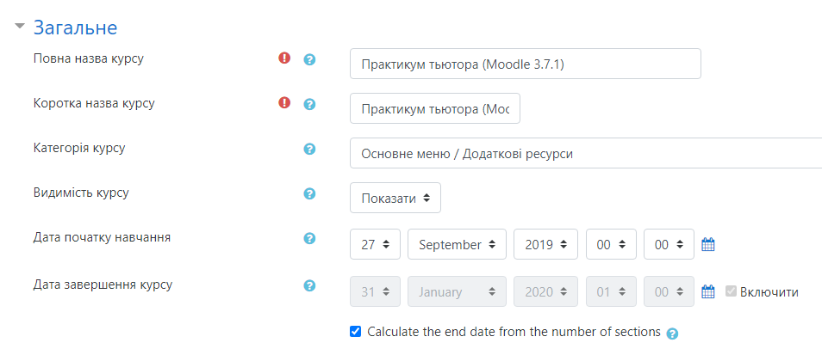
Повна назва курсу – відповідно до назви дисципліни з унікальним ідентифікатором (ЄДБО).
Коротка назва курсу – абревіатура або скорочення повного імені курсу з унікальним ідентифікатором (ЄДБО).
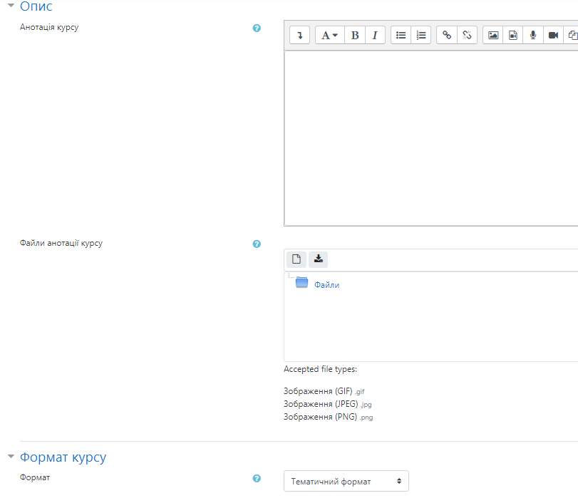
Короткий опис – стисла загальна інформація рекламного характеру про дистанційний курс.
Формат – «Тематичний формат».
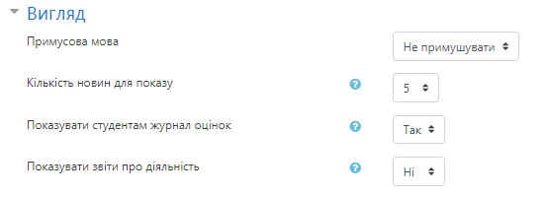
Показувати студентам журнал оцінки – «Так».
Показати звіт про діяльність – «Ні».
Примусова мова – «Без примусу». Допускається використання відповідної примусової мови для курсів, що викладаються іноземними мовами.
2. Курс повинен мати блоки, які необхідні для комфортної роботи. Блоки розташовуються зліва – блоки навігації, інформаційні блоки.
Викладач може розташовувати в курсі «Інші блоки» («Новини курсу», «Пошук по форумах», «Календар», «Останні події», «Обмін повідомленнями» тощо.)
